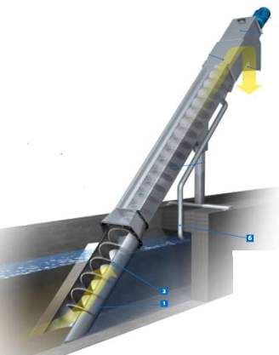 | ConSieve  Шнековая решетка Conpura  
Название проекта
Описание и основные требования, предъявляемые к проектируемой системе
Максимальная подача на решетку (л/с)
Ширина канала
Глубина канала
Максимальная высота воды в канале
Высота выгрузки
Пожелания к диаметру просеивающих отверстий |  |  |  | 3 мм |  | 8,5 мм |  |  |  | 10 мм
Требуется ли резервуар из нержавеющей стали? |  |  | да |  |  |  |  | нет
Предпочтительный материал исполнения установки |  |  | AISI 304 |  |  |  |  | AISI316
Требования к сети |  | __________ Вольт |  |  |  |  | ___________ Герц
Требуется ли панель управления |  |  | да |  |  |  |  | нет

«Чертеж от руки» или приложить имеющиеся чертежи объекта/системы

